Convivenza e paura della definitività

“La scelta della convivenza delle giovani coppie si estende sempre più e ha coinvolto anche mia figlia che, lasciata la famiglia, convive con il suo ragazzo senza nessuna prospettiva circa il loro matrimonio. Io soffro per questa situazione ma i miei familiari e amici, cristiani come me, sono convinti che la scelta della convivenza porti come beneficio la diminuzione dei fallimenti matrimoniali. Mi trovo tanto debole nel contrapporre alle loro affermazioni quanto ho appreso dal catechismo: i valori cioè del fidanzamento come preparazione al matrimonio cristiano. Come madre, cosa posso fare?”. Myriam

Io credo che tante giovani coppie scelgano di convivere, invece di prepararsi con il fidanzamento al Matrimonio cristiano, perché manca in loro l’orizzonte della fede. Se un giovane e una ragazza non credono in Dio, è evidente che non possono percorrere un cammino di preparazione al sacramento del Matrimonio secondo l’insegnamento della dottrina cristiana.
Anche se questi giovani, quando erano ragazzi, sono stati educati cristianamente, se poi non hanno vissuto un rapporto con Dio e non hanno accettato gli insegnamenti morali della dottrina cristiana, il sacramento del Matrimonio per loro non ha più senso.
Tante volte si sposano solo per far contenti i genitori, nel totale distacco e disinteresse da tutto ciò che è proposta di vita ispirata al messaggio del vangelo.
Anch’io ho udito delle persone, anche praticanti, affermare che, per una giovane coppia convivere non è poi un fatto tanto negativo dato che oggi è “un valore socialmente sanzionato”. Non comprendono che scegliendo la convivenza c’è la volontà di non volere nessun freno alla propria libertà, in contrapposizione ad uno stile di vita improntato sui valori cristiani.

Benedetto XVI, rispondendo alla domanda di un sacerdote della diocesi di Albano su questo tema (cf. Osservatorio Romano, 2 settembre 2006), rispondeva che molti giovani tardano a sposarsi in chiesa perché hanno paura della definitività, di un sì che valga per tutta la vita.

(dal “Messaggero di S. Antonio”, 11/2006)
----------------------------------------------------------------------------------------------------------------------------------------

Con l’Avvento ci prepariamo al S. Natale

- In chiesa ci sono i libretti per pregare in famiglia: un sussidio prezioso che offre un itinerario spirituale per ragazzi e famiglie, aiutandoci a pregare insieme in casa, durante l’Avvento, in preparazione al S. Natale.
Potete prenderli e utilizzarli!
- Tre incontri di preghiera per tutti, mercoledì 6 – giovedì 14 – giovedì 21 dicembre: in chiesa dalle ore 20,00 alle 20,30. Tutta la Comunità è invitata, in modo speciale i ragazzi del Catechismo con i loro Genitori
----------------------------------------------------------------------------------------------------------------------------------------
Stelle di Natale per la “Città della Speranza”:
sul sagrato della Chiesa: sabato 9 e domenica 10 dicembre.
Visita agli ammalati o anziani:
si prega di avvertire don Demetrio (tel. 820808) se c’è qualche ammalato o anziano che desidera la visita del sacerdote o di ricevere la S. Comunione.

Domenica 3, ore 9,00 Catechesi familiare
Lunedì 4, ore 20,30 Veglia di Avvento per i Giovani, alla Chiesa vecchia di Lonigo
Mercoledì 6, ore 20,00 Incontro di preghiera in preparazione al Natale
(animato dai ragazzi di 5ª elem. e 1ª media)
Giovedì 7, ore 19,00 S. Messa vespertina dell’Immacolata
Venerdì 8, FESTA dell’ IMMACOLATA Ss. Messe ore 8,00 - 10,30
Ore 10,30: Matrimonio di Vania Chiarello e Nicola Castiglion
Sabato 9, ore 15,00-16,00: Confessioni per tutti in chiesa.
Tutti abbiamo bisogno del perdono di Dio. Non trascuriamo questo Sacramento.
---------------------------------------------------------------------------------------------------------------------------------------
Pulizie della Chiesa, mercoledì 6, ore 9,00: Crestani Maristella - Gelso Paola -Peota M. Teresa - Peota Anna - Peota Margherita.
Pulizie delle aule di catechismo, martedì 5, ore 14,30: Marzotto Morena in Rossetto; Trevisan Cristina in Zaupa; Turcato Raffaella in Brugnaro.
----------------------------------------------------------------------------------------------------------------------------------------
E’ nato un bambino: si chiama Giovanni
Le campane hanno suonato a festa per la nascita di Giovanni Pertile, figlio di Alessandro e di Quagiotto Valeria, via 4 Novembre.
Le più vive felicitazioni ai genitori.
-------------------------------------------------------------------------------------------------------------------------
IL PAPA IN TURCHIA:” UN VIAGGIO STORICO DI AMICIZIA

Benedetto XVI, con le parole e i gesti compiuti in questi giorni durante la sua visita in Turchia, ha conquistato il cuore dei turchi. Il Papa ha lanciato un ponte: “Rispettiamo le differenze e riconosciamo quanto abbiamo in comune”. Cristiani e musulmani possono e devono dialogare tra loro. E insieme impegnarsi per costruire la pace. Il Papa inoltre ha ricordato che cristiani e musulmani condividono la fede in un Dio unico e creatore del mondo. Ma ha detto anche con molta chiarezza che tutte le religioni devono essere unite nel rifiuto della violenza e del terrorismo.
Con il Patriarca ortodosso il Pontefice si è impegnato ad unire gli sforzi per la libertà religiosa e il rispetto delle minoranze, il rifiuto della violenza e la tutela dei valori cristiani di fronte a relativismo e secolarizzazione, la pace in Medio Oriente e il dialogo interreligioso “autentico e leale”. La Dichiarazione congiunta firmata dal Papa Benedetto e dal Patriarca Bartolomeo I ha sottolineato infine la volontà di ristabilire la piena unità, arrivando all’autentica comunione quando e come Dio vorrà.
----------------------------------------------------------------------------------------------------------------------------------------
Calendari Parrocchiali e Buste per la Chiesa
A partire dal sabato 9 dicembre gli incaricati di zona prelevino in sacrestia i Calendari parrocchiali e le Buste per i lavori della Chiesa, da distribuire poi alle famiglie della propria zona. Grazie per la collaborazione!

Giornata del Seminario Diocesano (26.11.06)
In tale circostanza è stata raccolta la somma di euro 1.008,30 a favore del nostro Seminario diocesano.
Un grazie grande ai generosi offerenti.

POSTA PRIORITARIA di Tonino Lasconi

COSE, PERSONE E FATTI: NON PAROLE

Don Tonino, mi chiamo Samuele e faccio la quarta elementare. Al catechismo ci raccontano spesso di persone che parlano con Dio, come quel ragazzo che si chiamava come me. La catechista mi dice sempre che io devo imparare a riconoscere la voce di Dio come faceva lui. Ma io come faccio a sentire la voce di Dio? Non lo so proprio. Mi puoi dare qualche consiglio? Ciao. Samuele

Caro Samuele, che simpatico! Immagino la tua faccia quando la catechista, attratta irresistibilmente dal tuo nome, insiste perché tu impari a riconoscere la voce di Dio come il ragazzo della Bibbia. “Ma io come faccio?”, pensi tu. Be’, certamente qualche rarissima volta Dio, come racconta la Bibbia, trova il modo di far sentire la sua voce in modo straordinario. Normalmente, però, la sua voce ci arriva in tre modi: con le cose, con le persone, con i fatti. Le cose: tutto quello che ci circonda è un dono suo. Dio, attraverso le cose, ci dice: “Rispettale e non tenerle soltanto per te. Condividile con gli altri figli miei”. Le persone: anche le persone sono dono suo. Attraverso di esse, Dio ci dice: “Trattale come fratelli e sorelle, come amici miei”. I fatti: le cose e le persone, incontrandosi, producono dei fatti, che possono essere belli o brutti, giusti o sbagliati, veri o falsi, buoni o cattivi. Dio, attraverso i fatti, ci dice: “Fa’ in modo che i fatti che tu produci siano sempre belli, giusti, veri, buoni”. Tu adesso stai pensando: “Ma io come faccio a sapere cosa significa condividere le cose con gli altri, trattare gli altri da fratelli e sorelle in modo che i fatti che vivo siano belli, giusti, veri, buoni? Mica è facile saperlo!”. Hai ragione. Infatti da quando l’uomo e la donna hanno messo piede sulla terra hanno corso il rischio di scambiare fischi per fiaschi. Per questo Dio ha fatto scrivere la Bibbia. Per questo, soprattutto, ha mandato gesù a insegnarci in maniera chiara come riconoscere la voce di Dio che ci arriva dalle cose, dalle persone, dai fatti. Mi sono spiegato? Non tantissimo. Per farmi capire meglio avrei bisogno di fare qualche esempio, ma il mio spazio è finito. Perciò, continua a seguirmi perché, rispondendo alle prossime lettere, riuscirò a farmi capire meglio. (da “Popotus” 23.11.2006)

Altre informazioni visitando il sito della parrocchia: www.meledo.it
Hanno collaborato: Don Demetrio, Stefania e Giuseppe
Venerdì 8 Dicembre, alle ore 20.30, ci sarà Giuseppe.

MELEDO - PARROCCHIA DI S. MAURIZIO

I Domenica di Avvento
N. 519 – 03 Dicembre 2006

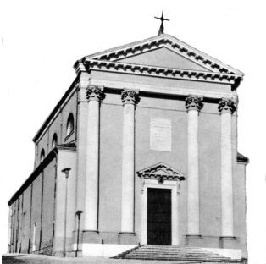

“Vegliate e pregate in ogni momento…”. (Lc. 21,36)

Andare incontro a Cristo che viene: ecco il nostro impegno durante l’Avvento che inizia oggi.
Annunciando il suo ritorno, attraverso segni che alludono alla fine del mondo, Gesù ci esorta ad essere sempre vigilanti e in preghiera.
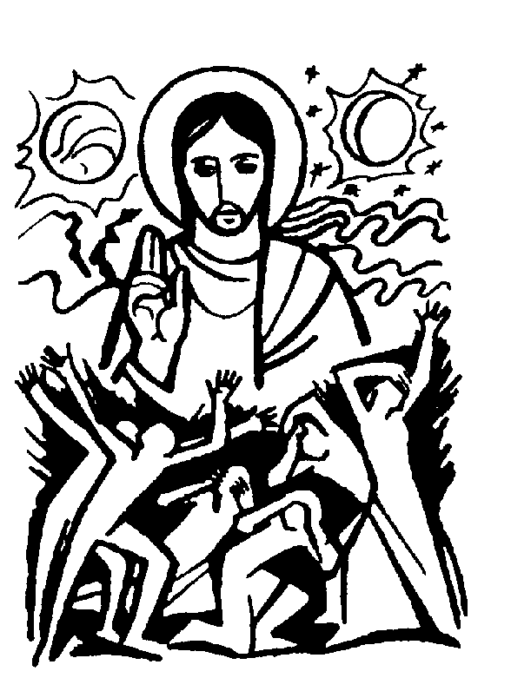

DOMENICA 03: 1ª di Avvento (C) Ss. Messe festive ore 8:00 –10:30
Ore 10,30 def. Adami Luigi e Agnese; fam. Rossetto

LUNEDI’ 04: S. Barbara ore 19,00 S.Messa

MARTEDI 05: S. Giulio ore 8,30 S. Messa e Adorazione

MERCOLEDI’ 06: S. Nicola ore 8,30 S. Messa
ore 20,00 Incontro di preghiera in preparazione al Natale
(animato dai ragazzi di 5ª elem. e 1ª media)

GIOVEDI’ 07: S. Ambrogio S. Messa festiva dell’Immacolata ore 19,00
Def. a. Lovato Maddalena

VENERDI’ 08: FESTA dell’ Immacolata Concezione di Maria
Ss. Messe festive ore 8,00 –10,30
ore 8,00 def. Gorizia Pomin e fam. Brun
ore 10,30 Matrimonio di Vania Chiarello e Nicola Castiglion
SABATO 09: S. Siro S. Messa festiva ore 19,00
Def. Soldà Ginevra e Rossi Giovanni; Giorio Lino e genitori; Vitaliani Giuseppe; Muzzolon Luigi, Alberti Rita e Chiarello Sinesio; fam. Urbani; fam. Covolo.

DOMENICA 10: 2ª di Avvento Ss. Messe festive ore 8,00 –10,30
ore 10,30 def. Anime del Purgatorio

